Diagramme de contexte :

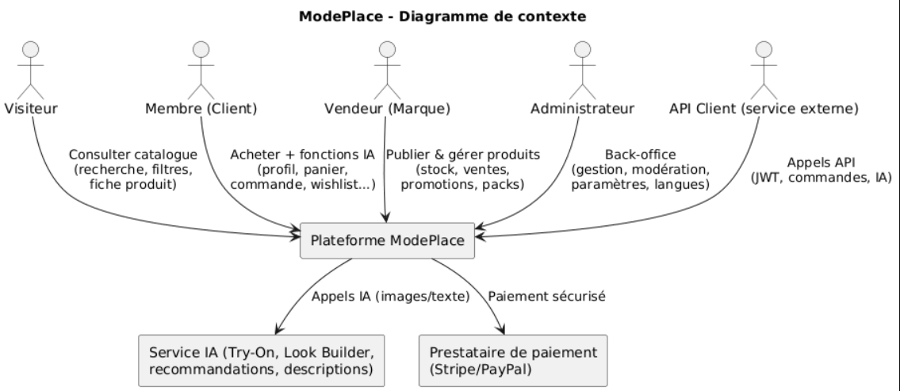
Le diagramme de contexte permet de situer la plateforme ModePlace dans son environnement global.
Il met en évidence les différents acteurs externes (clients, vendeurs, services de paiement, services IA) et leurs interactions avec le système.
Ce diagramme offre une vue d’ensemble claire du périmètre du projet avant d’entrer dans les détails fonctionnels.
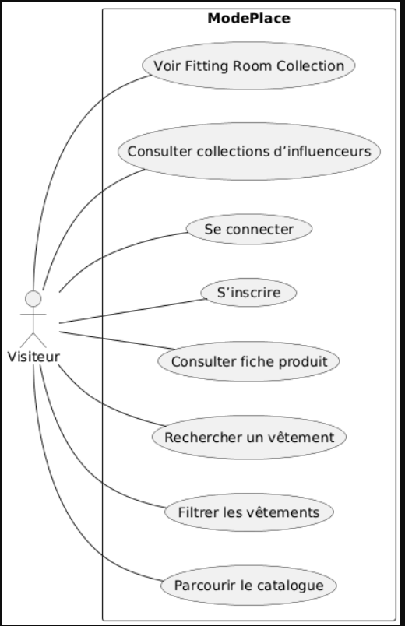
Diagramme de cas d’utilisation :
Visiteurs :

Le visiteur peut parcourir librement la plateforme sans authentification. Il accède au catalogue, consulte les produits, les avis et peut initier une inscription. Ces fonctionnalités visent à attirer l’utilisateur et à faciliter sa conversion en client.

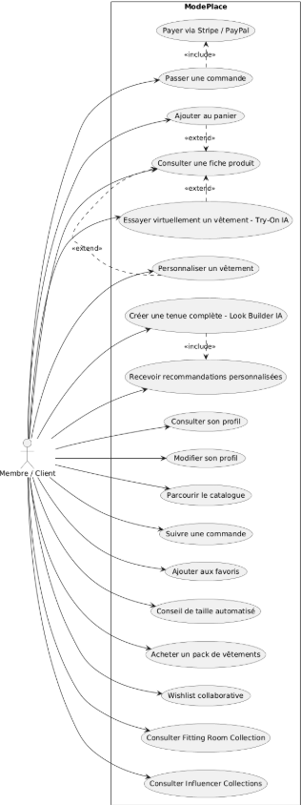
Membre/Client :

Ce diagramme présente les fonctionnalités accessibles à un membre authentifié.
Le client peut gérer son profil, effectuer des achats, suivre ses commandes et bénéficier de fonctionnalités avancées basées sur l’intelligence artificielle, telles que l’essayage virtuel, le conseil de taille et le Look Builder IA.
Il peut également interagir avec la communauté via les wishlists collaboratives, les photos clients et les collections d’influenceurs.

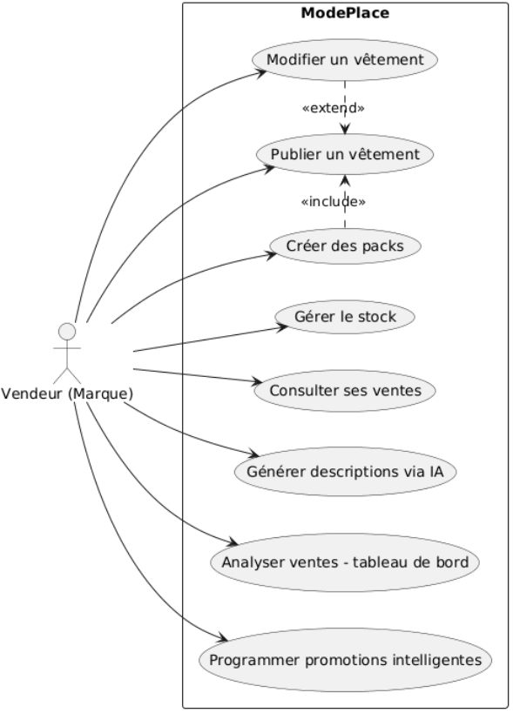
Vendeur/Petite Marque :

Ce diagramme présente les actions disponibles pour les vendeurs partenaires de ModePlace.
Il inclut la gestion des produits, le suivi des commandes et l’accès aux outils d’aide à la vente basés sur l’IA.
Ce diagramme illustre la volonté de ModePlace de faciliter la digitalisation des petites marques de mode.
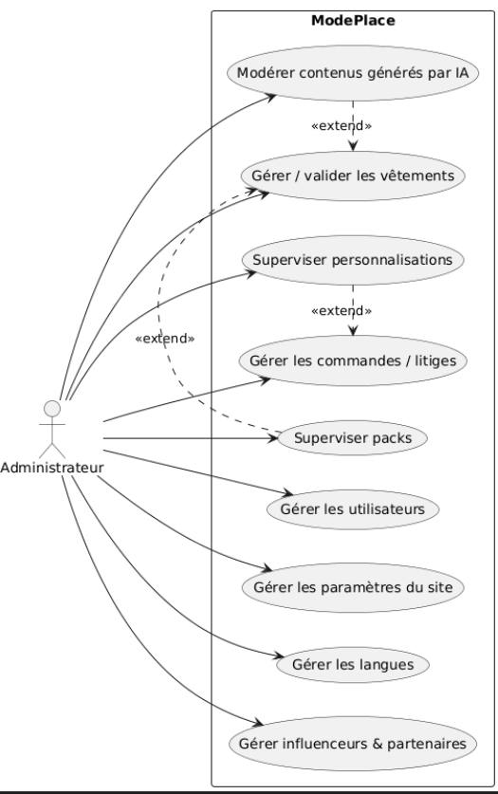
Administrateur :

Le diagramme de cas d’utilisation administrateur décrit les fonctionnalités de gestion globale de la plateforme.
Il couvre la modération des contenus, la gestion des utilisateurs et la supervision des transactions.
Ce diagramme est essentiel pour assurer la sécurité, la conformité RGPD et la stabilité du système.

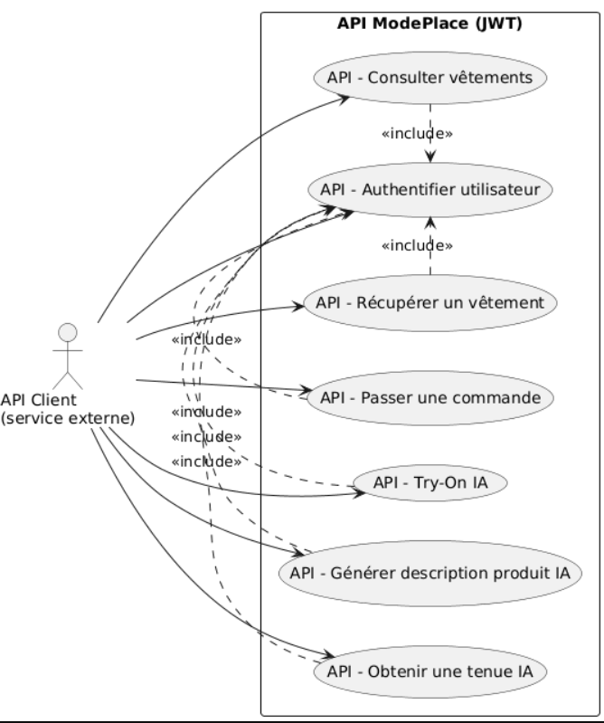
API :

Ce diagramme isole les interactions d’un service externe avec ModePlace via des endpoints. L’accès est conditionné par une authentification (JWT) puis permet soit des actions e-commerce (catalogue, détail produit, commande), soit des appels aux fonctionnalités IA (try-on, description automatique, look complet).

